DĚJEPIS
Třída: 8.B
Vyučující: Mgr. Michaela Schánilcová
Období: 8.6.-21.6.
Email: Michaela.Schanilcova@zsgvodnany.cz
Opište si prosím poznámky (bez obrázků ). Nic mi posílat nemusíte. Mrkněte se ještě na videa, která jsem vám připojila. Příští rok začneme První světovou válkou.

Technický a vědecký pokrok
Radioaktivita: objevitelé Marie Curie-Sklodowska a Pierre Curie
Teorie relativity: Albert Einstein
Albert Einstein
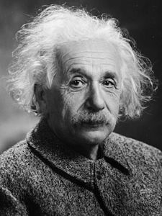
Dynamit: Alfred Nobel
Periodická tabulka prvků: D.J.Mendělejev
Louis Pasteur: pasterizace, vzteklina, sněť slezinná, hygiena
Robert Koch: objasnil, jak se šíří tropické nemoci (spavá nemoc, malárie, lepra). Odhalil původce tuberkulózy.
Počátky genetiky: brněnský mnich Johann Gregor Mendel křížil sazenice hrachu a tím zformuloval zákony dědičnosti.
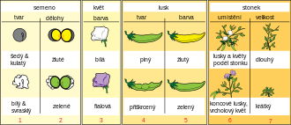
Thomas Alva Edison: žárovka, mikrofon, akumulátor, elektrická lokomotiva, elektromobil. Nechal postavit elektrárnu, vyrobil vypínače, kabely, zásuvky, izolaci, elektroměry.
Nikola Tesla: střídavý proud, rádiový a televizní přenos
Alexandr Graham Bell: telefon

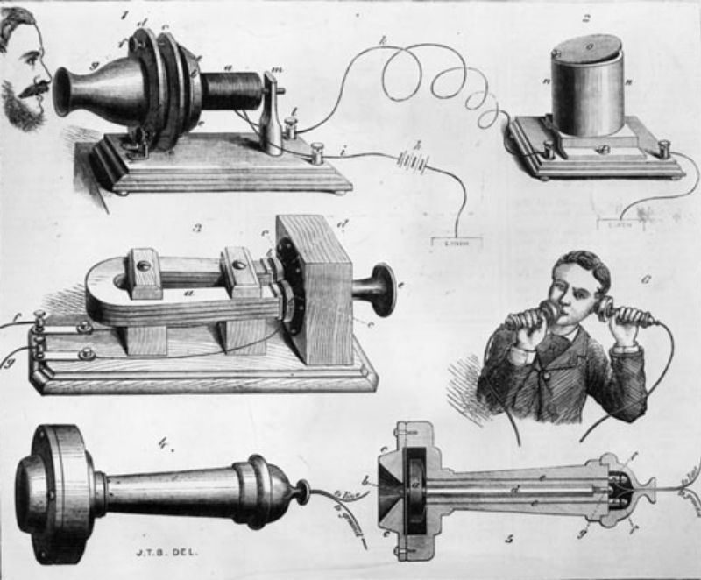
František Křižík: oblouková lampa (používala se jako veřejné osvětlení), zakladatel elektrotechnického průmyslu v českých zemích. První elektrické osvětlení bylo v Písku, na jubilejní výstavě r. 1891 představil obloukovou lampu, diváci přijeli elektrickou tramvají. Prosadil elektrifikaci železnice, první elektrické žehličky.
Křižíkova fontána na jubilejní výstavě 1891
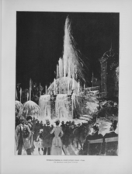
Video Křižíkovy fontány dnes: https://www.youtube.com/watch?v=UcTAR6QFhNs

Emil Kolben: konkurent Křižíka. Kolbenova továrna vyráběla stroje a kolová vozidla.

Gottlieb Daimler a Karl Benz zdokonalili zážehový spalovací motor (benzín). Daimler vyrobil motorové kolo a Benz první automobil Mercedes.
Krátký spot o jízdě Berthy Benz https://www.youtube.com/watch?v=vsGrFYD5Nfs

V Čechách vyrobili první automobil v Adamovských strojírnách (Marcusův automobil), prvně sériově vyráběný automobil NW Präsident v Kopřivnici. Další vyráběli Laurin&Klement.

Marcusův automobil
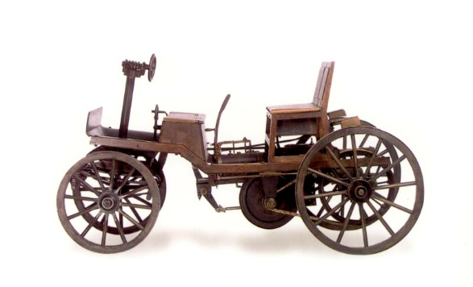
NW Präsident
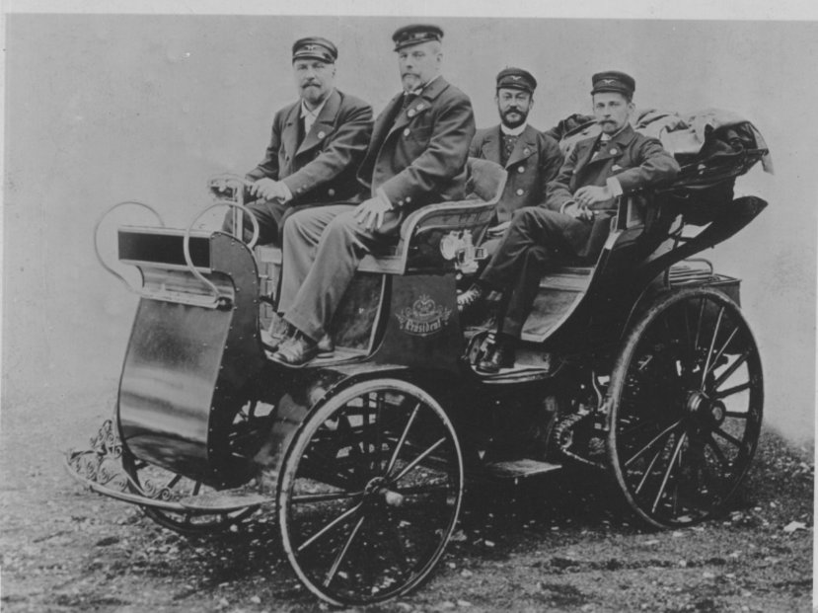
Rudolf Diesel: vznětový motor(nafta). Poháněl auta, lodě, ponorky, autobusy, lokomotivy, nákladní automobily.
Letectví: bratři Wrightové
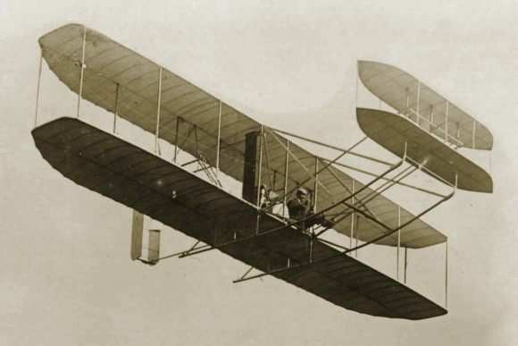
Louis Blériot: první přeletěl Lamanšský průliv
Jan Kašpar: průkopník letectví v našich zemích
Bratři Lumiérové: první němý film Odchod dělníků z továrny, první biografy
https://www.youtube.com/watch?v=NwRAUniWJPY

Vznikl fonograf, gramofon na kliku
Gugliemo Marconi: vynalezl základ rádia
Sport: více volného času vedlo k rozvoji sportu. Lidé se věnovali cyklistice, bruslili, hráli kopanou, lyžovali.
1896 obnovení Olympijským her Pierre de Coubertin. U nás se o sport významně zasloužil Jiří Guth-Jarchovský.

Zdroj obrázků
https://cs.wikipedia.org/wiki/Albert_Einstein
https://cs.wikipedia.org/wiki/Gregor_Mendel
https://magazin.aktualne.cz/obrazem/foto-sluchatko-mluvitko-a-hluchonemi-tak-vznikl-telefon/r~ccee848cc18b11e4ba57002590604f2e/r~015c56a8c0d911e4b98c002590604f2e/
https://cs.wikipedia.org/wiki/Křižíkova_světelná_fontána
http://www.listyregionu.cz/wp-content/uploads/2019/02/154-Marcusův-automobil-1.jpg
https://www.e15.cz/galerie/nazory/137079/prasident-slavi-nejstarsi-cesky-automobil-vzniknul-pred-120-lety?foto=0
http://www.flymag.cz/article.php?id=11168

